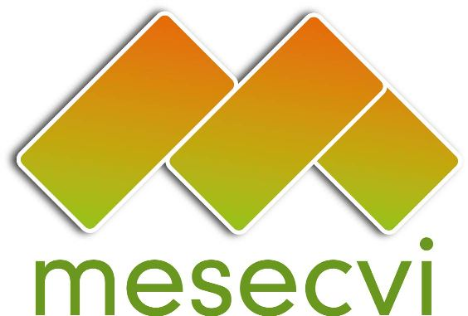
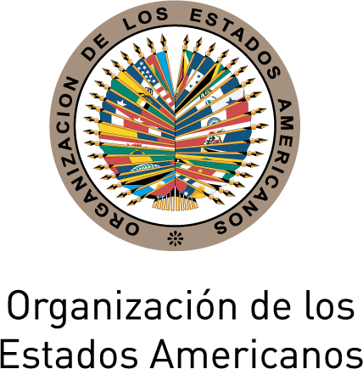

MECANISMO DE SEGUIMIENTO OEA/Ser.L/II.7.10
CONVENCIÓN BELÉM DO PARÁ (MESECVI) MESECVI/CEVI/doc.223/15
Duodécima Reunión del Comité de Expertas/os 5 de octubre de 2015
13-14 de octubre de 2015 Original: español
Lima, Perú

DIRECTRICES PARA TRAMITAR LA SOLICITUD DE ASISTENCIA TÉCNICA Y COMUNICACIONES EMANADAS

(Proyecto)

  Desafíos en la implementación de la Convención |  | Avances en la implementación de la Convención

- Presidenta de la CEP
- Presidenta del CEVI
- Comité de Expertas
- Autoridades Nacionales Competentes
- Organizaciones no gubernamentales registradas en la OEA
Emite carta reconociendo los avances conseguidos por el Estado

Envían comunicación a la Secretaria Técnica del MESECVI
Presidenta y dos Vicepresidentas del Comité de Expertas

Emiten una carta al Estado Parte con recomendaciones de conformidad con sus obligaciones internacionales en materia de derechos humanos de las mujeres |  | Si el Estado Parte lo solicita, envían una/s Expertas del Comité para que brinden asistencia técnica |  | Amicus Curiae |  | Establece reuniones de coordinación sobre la Convención de Belém do Pará

La Secretaria Técnica del MESECVI le dará seguimiento e informará al Comité de Expertas

